Проект

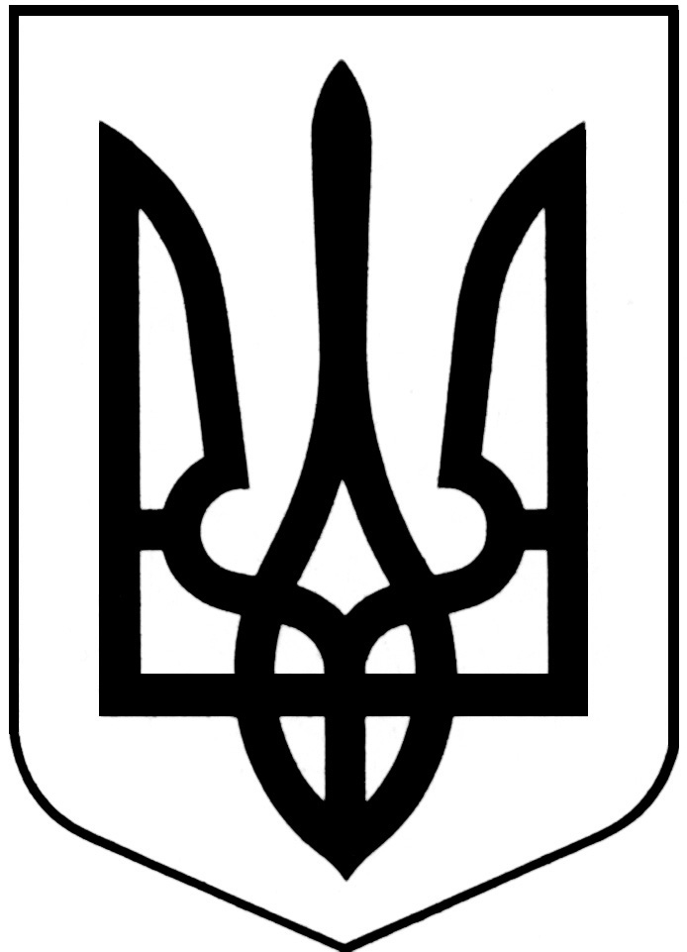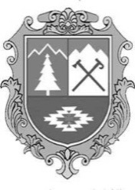
УКРАЇНА
Косівська районна рада
сьоме скликання
одинадцята сесія

РІШЕННЯ

від ____________2017 року №____ - 11/2017
м.Косів

Про затвердження договору про співпрацю між Косівською районною радою та Бранєвським повітом Республіки Польща

Враховуючи підсумки офіційного візиту делегації Бранєвського повіту Республіки Польща на територію Косівського району протягом 09-12.10.2017 р., відповідно до Угоди між Урядом України та Урядом Республіки Польща «Про міжрегіональне співробітництво» від 27 жовтня 1993 року, керуючись частиною 2 статті 43 Закону України «Про місцеве самоврядування в Україні», районна рада
вирішила:

- Затвердити договір про співпрацю між Бранєвським повітом і Косівською районною радою, підписаний у м.Косові 11 жовтня 2017 року (додається).

- Контроль за виконанням рішення покласти на заступника голови районної ради Володимира Петричука та постійну комісію районної ради з питань законності, правопорядку, розвитку місцевого самоврядування, депутатської та інформаційної діяльності (В.Кавацюк).

Голова районної ради Павло Ванджурак

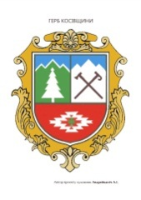
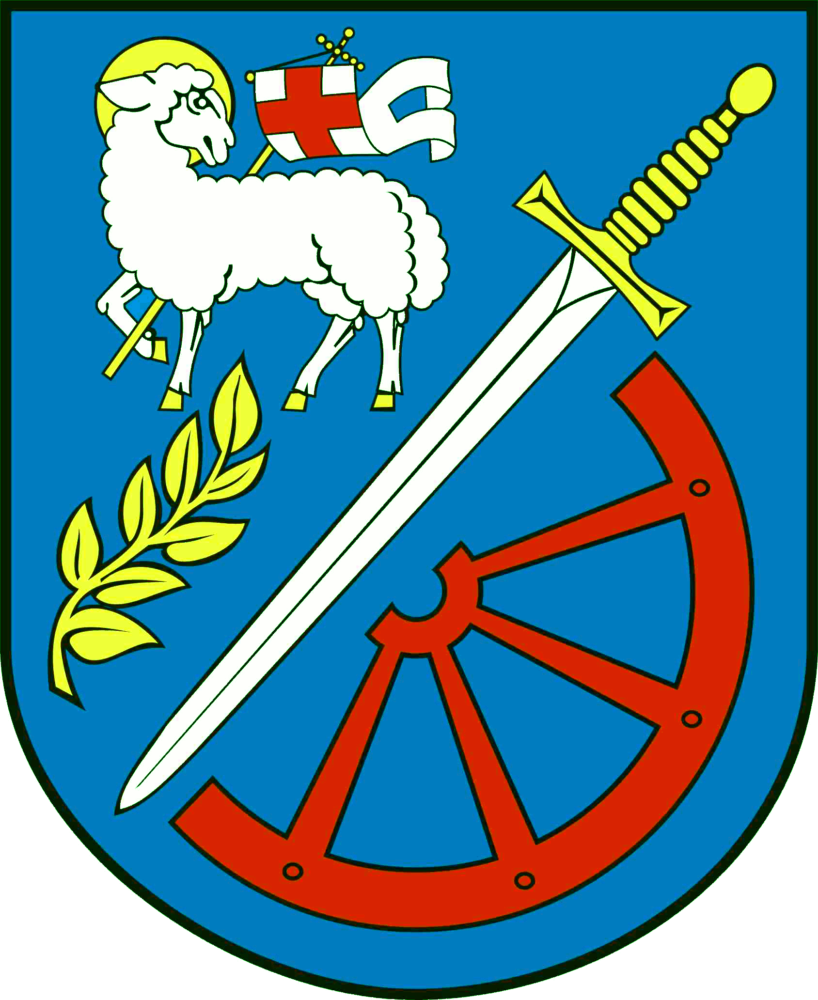
Бранєвський повіт
Варміно-Мазурське воєводство
Республіка Польща
Косівська районна рада
Івано-Франківська область
Україна

Договір
про співпрацю
укладений у місті Косові 11 жовтня 2017 року між Косівським районом Івано-Франківської області (Україна) Косівською районною радою (далі – Район), що знаходиться за адресою: 78 601, Івано-Франківської обл., м.Косів, майдан Незалежності, 11, ідентифікаційний код 04054429, в особі:
Голови районної ради – Павла Ванджурака
Заступника голови районної ради – Володимира Петричука
з
Бранєвським повітом Варміно-Мазурського воєводства (Республіка Польща) Бранєвською Радою Повітовою (далі – Повіт), що знаходиться за адресою: Майдан Юзефа Пілсудського, 2, 14-500 Бранєво, ідентифікаційний код 582-160-80-53, в особі:
Старости Бранєвсьвого – Лєшека Дзьонга
Члена правління Повіту Бранєвського – Владислава Грушки

§ 1
Метою даної угоди є встановлення довгострокового співробітництва в різних сферах суспільного життя на основі взаємної поваги, партнерства і взаємної вигоди для обох сторін, шляхом сприяння і координації контактів між мешканцями Району (Україна) і Повіту (Республіка Польща).

§2
Сторони вважають за доцільне розвивати партнерство у наступних сферах:
- співпраця між представницькими органами місцевого самоврядування та їх виконавчими структурами;
- співпраця між неурядовими організаціями;
- економічне співробітництво і розвиток підприємництва;
- освіта, культура, спорт і туризм, в тому числі молодіжні обміни.

§3
Для реалізації вищезгаданих цілей сторони договору будуть виконувати наступні дії:
- обмінюватись інформацією та досвідом в різних сферах діяльності органів місцевого самоврядування та стратегічного планування розвитку, в тому числі організовувати робочі візити;
- заохочувати та поширювати інформацію серед шкіл, інших навчальних закладів та закладів культури, неурядових організацій до можливості обміну досвідом і партнерських візитів, молодіжних обмінів;
- заохочувати взаємні контакти між підприємцями, популяризувати продукцію місцевих виробників, організовувати спільні візити і ярмарки.

§4
- Сторони, в межах своєї компетенції та за взаємною згодою, можуть розширювати сфери співробітництва, визначені даним договором.
- Сторони проведуть зустріч з метою зміцнення співпраці та обговорення її майбутніх результатів.
- Сторони надаватимуть всебічну допомогу в організації візитів. Витрати на відповідні зобов’язання щоразу будуть взаємно визначатись.

§5
- Договір укладається на безстроковий термін.
- Будь-яка зі сторін може розірвати договір в письмовій формі, із зазначенням причин такого рішення. Припинення дії договору набуде чинності через З місяці з дня отримання однією із сторін такого рішення.

Косівська районна рада Бранєвський повіт
78 601, Івано-Франківська область, Майдан Юзефа Пілсудського 2
місто Косів, майдан Незалежності 11 14-500 Бранєво
тел.(03478) 246 00, тел. факс 24630,24640 тел. (0048) 55 644 02 00
rada.kosiv@gmail.com starostwo@powiat-braniewo.pl
www.kosivrada.if.ua www.powiat-braniewo.pl

